Horta Bio… em casa
Ficha de Registo
Identificação da planta escolhida
Nome comum da espécie:  Grão-de-bico | Nome científico:  Cicer arietinum  (é uma leguminosa da família das fabáceas)
Quando colocaste a semente na terra?
Atenção: as sementes sem água não germinam! A germinação inicia-se por uma intensa absorção de água.
Data:
Primeiro coloquei a semente num frasco com algodão e fui adicionando água – do dia 23 de abril até ao dia 2 de maio.
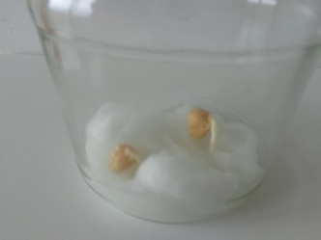
No dia 2 de maio passei a planta para um vaso com terra.
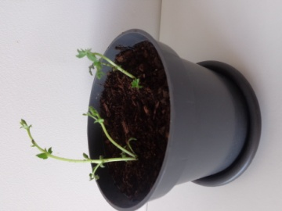

Quantos dias passaram até ao aparecimento da plântula?
Regista este momento com uma fotografia!
Não te esqueças: A planta “recém-nascida”, precisa de luz para realizar a fotossíntese, é desta forma que produz o seu próprio alimento.

Resposta: A primeira plântula apareceu na segunda semana.
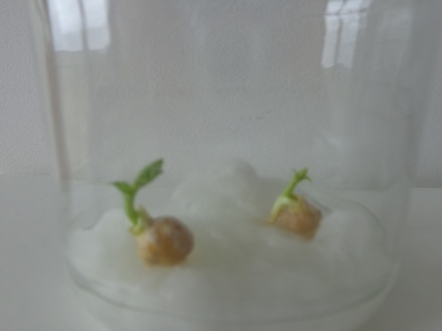

Registo semanal do desenvolvimento da planta:
Gostaríamos que registasses, se possível, semanalmente, o desenvolvimento da tua planta. Se não se notarem modificações significativas, não necessitas de anotar.

O que podes e deves registar?
Quanto cresceu? Quantas folhas novas? Apareceram ramificações? Apareceu uma florescência, quando? A planta frutificou? A planta ficou com as folhas amareladas? Murchou? Tem parasitas?

Atenção:
Envia para o teu professor, com esta tabela, um conjunto de fotografias que exibam a evolução do crescimento da planta (4 a 8 fotografias).

Semana 1: 23 a 29 de abril
Os grãos-de-bico estiveram num frasco embebidos em algodão. Apareceram as raízes.
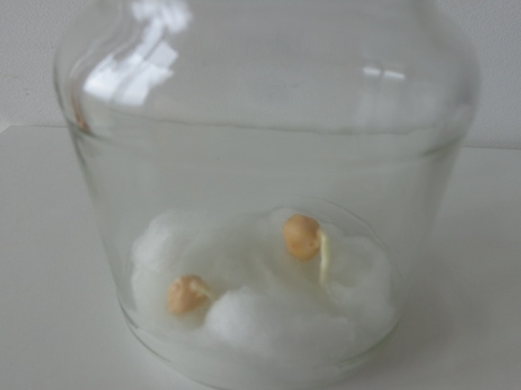

Semana 2 : 30 de abril a 6 de maio
Apareceram as primeiras folhas. Vinham duas de cada vez. as folhas eram pequenas.
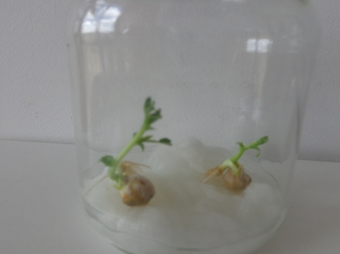

No fim da primeira semana as raízes estavam desenvolvidas e passei a planta para um vaso com terra.
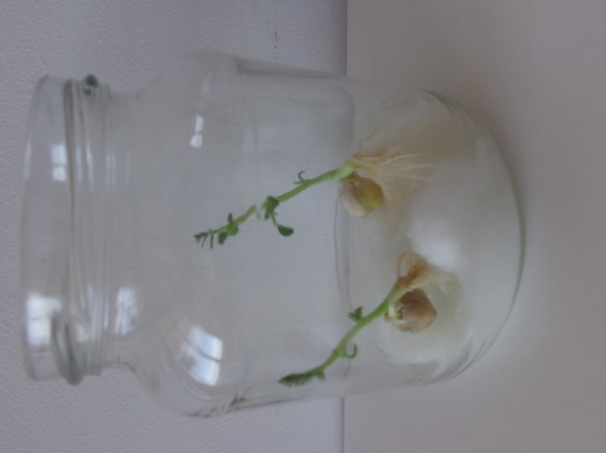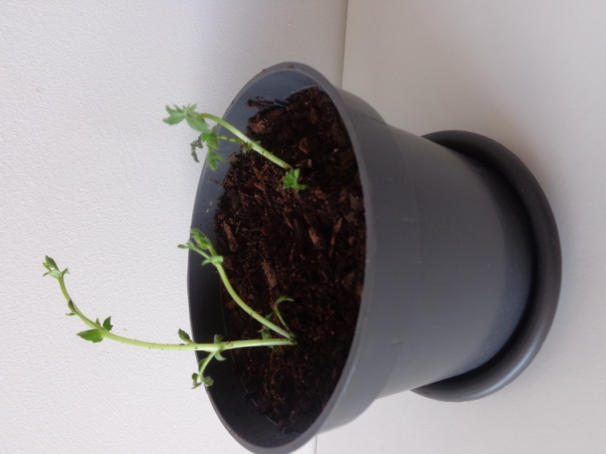
Semana 3 : 7 de maio a 13 de maio
Depois de passar para o vaso a planta teve um crescimento mais rápido. Apareceram várias ramificações As folhas das plantas desenvolvem-se pouco, são pequenas mas em grande número, têm a forma oval e são “rendilhadas”.
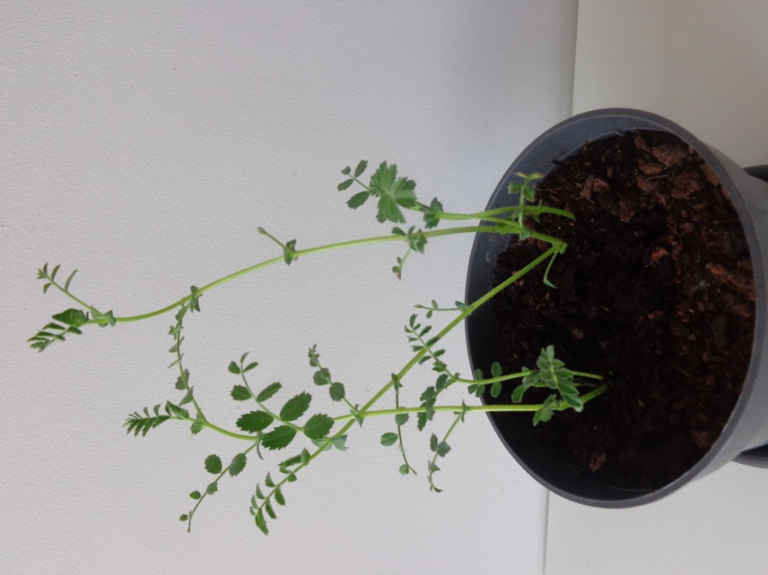
Por fim…
Descreve-nos como foi feita a sementeira:

Como disse, primeiro em algodão, num frasco, e quando a raiz estava desenvolvida passei para um vaso.

Como foi realizada a manutenção da tua planta?

Coloquei a planta junto à janela e ia regando com água, de dois a três dias.

Que materiais utilizaste?

Utilizei: frasco de vidro, algodão, vaso, terra, água.

